常见问题

1. 出现如下红字提示

原因是模拟器无法获取图像信息，是root权限出了问题

1. 模拟器点了，但是游戏无反应

同样是root权限的问题。见下图

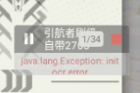

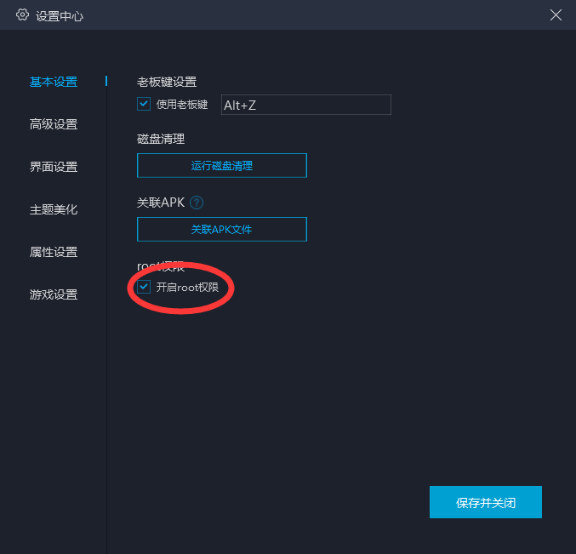

开启root权限后可以选择系统辅助或者ROOT模式运行试试

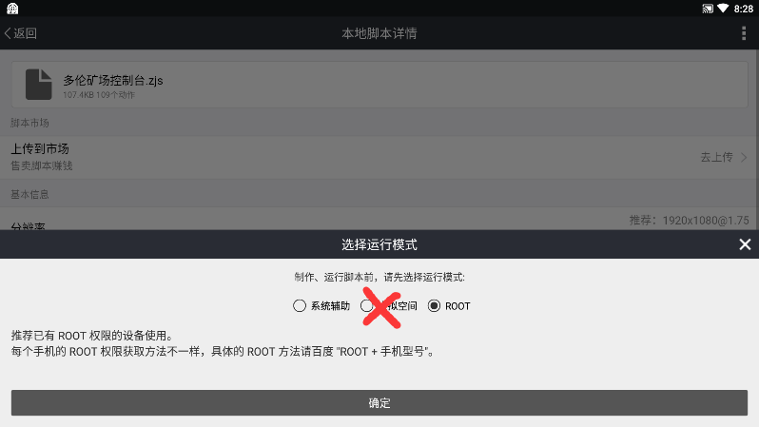

如果还是不行，重启模拟器应该就可以解决问题。如果不行就换模拟器，还不行就重启电脑。